皮肤屏障损伤的护理工作页

学习目标：
1.小组合作讨论，在教师和企业专家指导下，制定皮肤护理方案；
2.按照制定的护理方案，依据《世界技能大赛美容项目评分标准》完成皮肤护理流程；
3.在学习活动中，培养学生沟通表达能力、安全卫生标准、顾客服务意识，并遵循“8S”管理整理工位。
建议学时：6学时
教学环节：
- 课前学习
- 明任务
- 析问题
- 定方案
- 审方案
- 练方案（验标准）
- 评服务
- 课后拓展

环节一：
课前学习：观看微课视频，归纳汇总皮肤屏障损伤知识点。
环节二：
明任务：线上领取学习任务
学习任务五
XX美容养生会所王女士护理案例
顾客自述 | 王女士工作于xx社区医疗服务站，是战斗在社区防疫一线的医护工作者，由于工作需要，长期以来佩戴口罩，造成了皮肤泛红、脱屑、皮肤干痒等症状。
护理诉求 | 希望通过面部皮肤护理改善自己的皮肤状况。
顾客情况  调查表 | 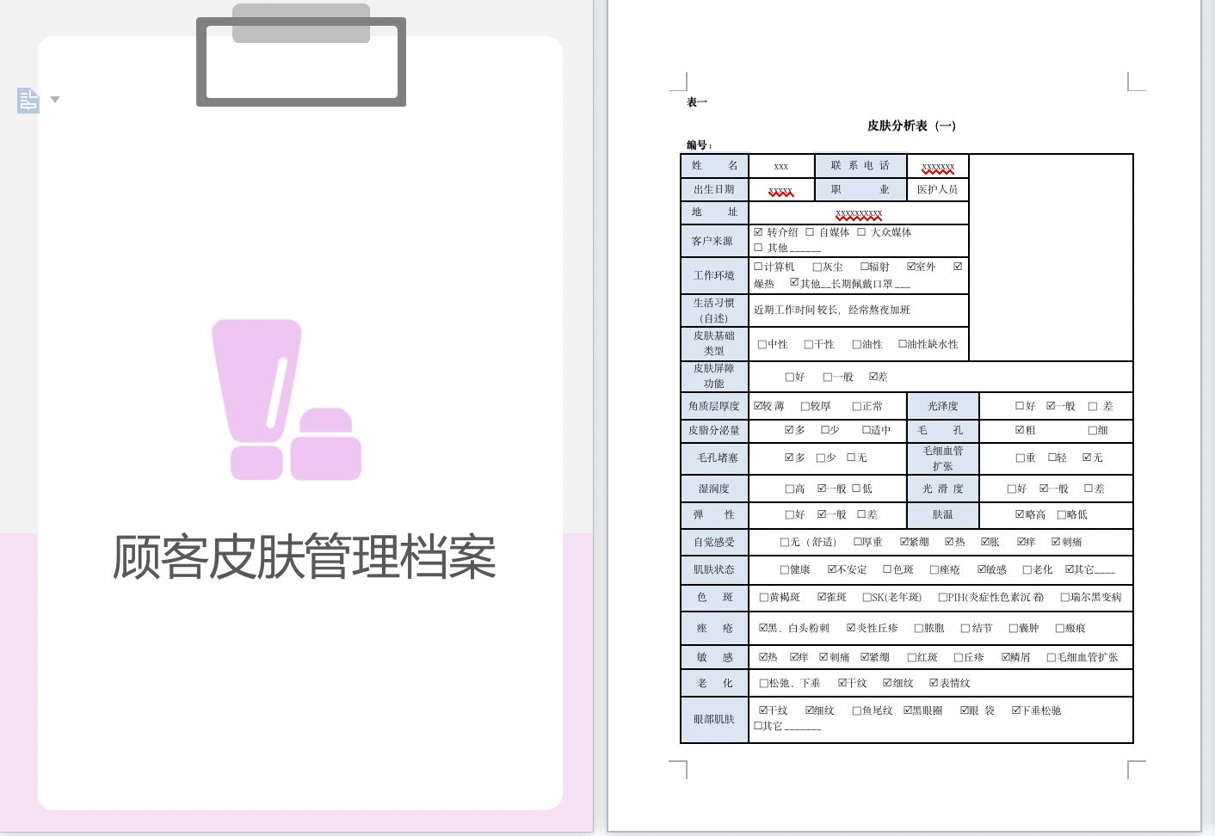
顾客皮肤状况照片 | 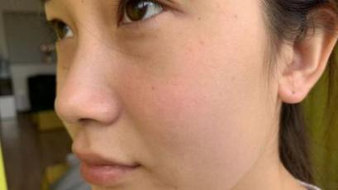
工作任务 | - 分析王女士皮肤屏障损伤成因，为王女士制定一份合理有效的个性化护理方案；  - 为顾客王女士进行面部皮肤护理，达到改善皮肤的效果。

环节三：
析问题：小组合作讨论，共同学习皮肤屏障损伤知识点及护理方法，根据顾客皮肤分析表对顾客皮肤问题进行分析。
皮肤分析表（一）
编号：
姓 名 | xxx | 联 系 电 话 | xxxxxxx | 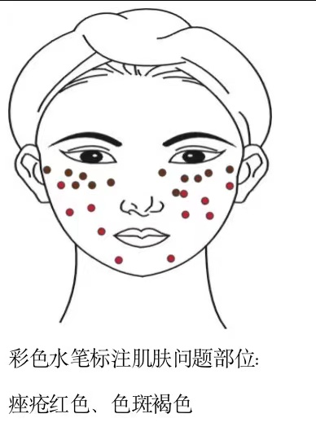
出生日期 | xxxxx | 职 业 | 医护人员
地 址 | xxxxxxxxxx
客户来源 | 转介绍 自媒体 大众媒体  其他______
工作环境 | 计算机 □灰尘 辐射  室外 燥热  其他__长期佩戴口罩___
生活习惯  （自述） | 近期工作时间较长，经常熬夜加班
皮肤基础  类型 | □中性 □干性 □油性  油性缺水性
皮肤屏障  功能 | □好 □一般 差
角质层厚度 | 较薄 □较厚 □正常 |  | 光泽度 |  | 好 一般 □ 差
皮脂分泌量 | 多 少 适中 |  | 毛 孔 |  | 粗 □细
毛孔堵塞 | 多 □少 无 |  | 毛细血管  扩张 |  | 重 轻 无
湿润度 | □高 一般 低 |  | 光 滑 度 |  | □好 一般 差
弹 性 | □好 一般 差 |  | 肤温 |  | 略高 □略低
自觉感受 | □无（舒适） 厚重 紧绷 热 胀 痒 刺痛
肌肤状态 | □健康 不安定 色斑 痤疮 敏感 □老化  其它__刺痒、皮屑__
色 斑 | □黄褐斑 雀斑 □SK(老年斑) □PIH(炎症性色素沉着)  □瑞尔黑变病
痤 疮 | 黑、白头粉刺 炎性丘疹 □脓胞 □结节 □囊肿 □瘢痕
敏 感 | 热 痒 刺痛 紧绷 □红斑 □丘疹 鳞屑  □毛细血管扩张
老 化 | □松弛、下垂 干纹 细纹 表情纹
眼部肌肤 | 干纹 细纹 □鱼尾纹 黑眼圈 眼 袋 下垂松驰  其它_______
顾客皮肤分析表（二）
编号：
美容史：
- 过 敏 史 □ 有____________________ 无
- 护 理 周期 7天 □10天 15天 不定期_____________________
- 顾客自述：
最近由于社区进行大范围的核酸检测，作为医护人员需穿戴防护服、佩戴口罩。每日工作时长超过10小时，在连续工作四天以后，皮肤出现泛红、发痒、皮屑等症状，口罩戴久后在口罩边缘位置还会出现刺痛感。
原家居产品使用：（顺序、品牌、剂型、作用、用法、用量、用具）
晚上： | 氨基酸洁面、娇韵诗保湿水、娇韵诗精华、娇韵诗眼霜、面霜，涂抹， | 早上： | 氨基酸洁面、娇韵诗保湿水、娇韵诗精华、娇韵诗眼霜、面霜，防晒霜，涂抹，
顾客签字：

皮肤管理师签字：

日期：
环节四：
定方案：经过小组讨论、组间互评、教师答疑解惑，制定皮肤护理方案初稿。
护理方案表
编号：
姓名： | 电话： |  | 建档时间：
顾客美肤需求：
行为干预内容：

院护护理方案及注意事项
护理目标，护理产品及仪器的选择（护理项目） |  | 护理操作流程、方法及注意事项
护理周期：
顾客签字：

皮肤管理师
日期：
环节五：
审方案：根据企业专家点评，完善护理方案，形成定稿。
环节六：
练方案，验标准：根据世赛美容项目评分标准进行两两练习、角色扮演与互换，填写护理记录表。
护理记录表

编号： 皮肤管理师签字：
姓名： |  |  | 电话 |  | 普 特
序号 | 日期 | 皮肤护理前状态 |  | 皮肤护理后状态 |  | 方案调整/注意事项/顾客反馈/备注（顾客签字、预约等）
环节七：
评服务：进行个人评价、学业反思。
学生自我评价表
评价内容 |  | 评价标准 |  |  | 得分
 |  | 优 | 良 | 差
K1自主学习 | 1.能独立学习微课，查阅资料，归纳汇总知识点。 | 2 | 1 | 0
 | 2.能独立绘制思维导图。 | 2 | 1 | 0
 | 3.小组合作学习，能及时准确地与同伴交流沟通。 | 2 | 1 | 0
K3职业素养 | 4.仪容仪表合规，穿工作服，无迟到早退。 | 3 | 2 | 1
 | 5.操作过程注重安全卫生。 | 3 | 0
 | 6.护理过程全程热情周到，具有良好的服务意识。 | 3 | 2 | 1
总分
个人提升计划：

环节八：
课后拓展：为顾客制定居家护理计划表。
居家护理计划表

姓名： | 电话： |  | 建档时间：
顾客美肤需求：
家居护理方案：（顺序、品牌、剂型、作用、用法、用量、用具）
早： |  | 晚：
行为干预内容：

